Diy Drone | Page  1 / 9

Instructions avant vol
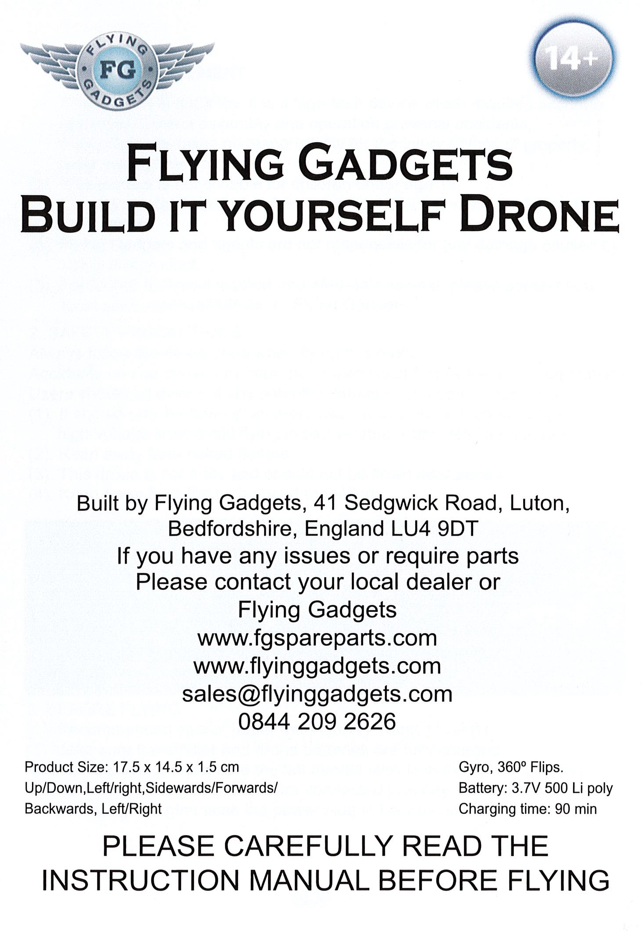

Diy Drone | Page  2 / 9

Instructions avant vol
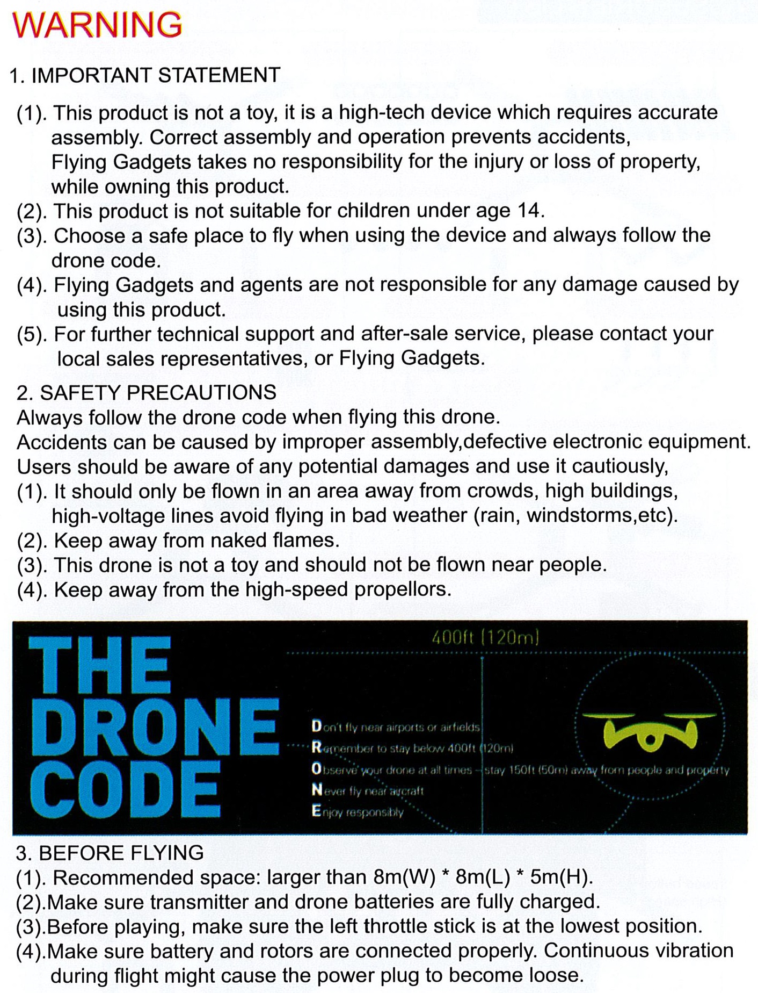

Diy Drone | Page  3 / 9

Instructions avant vol
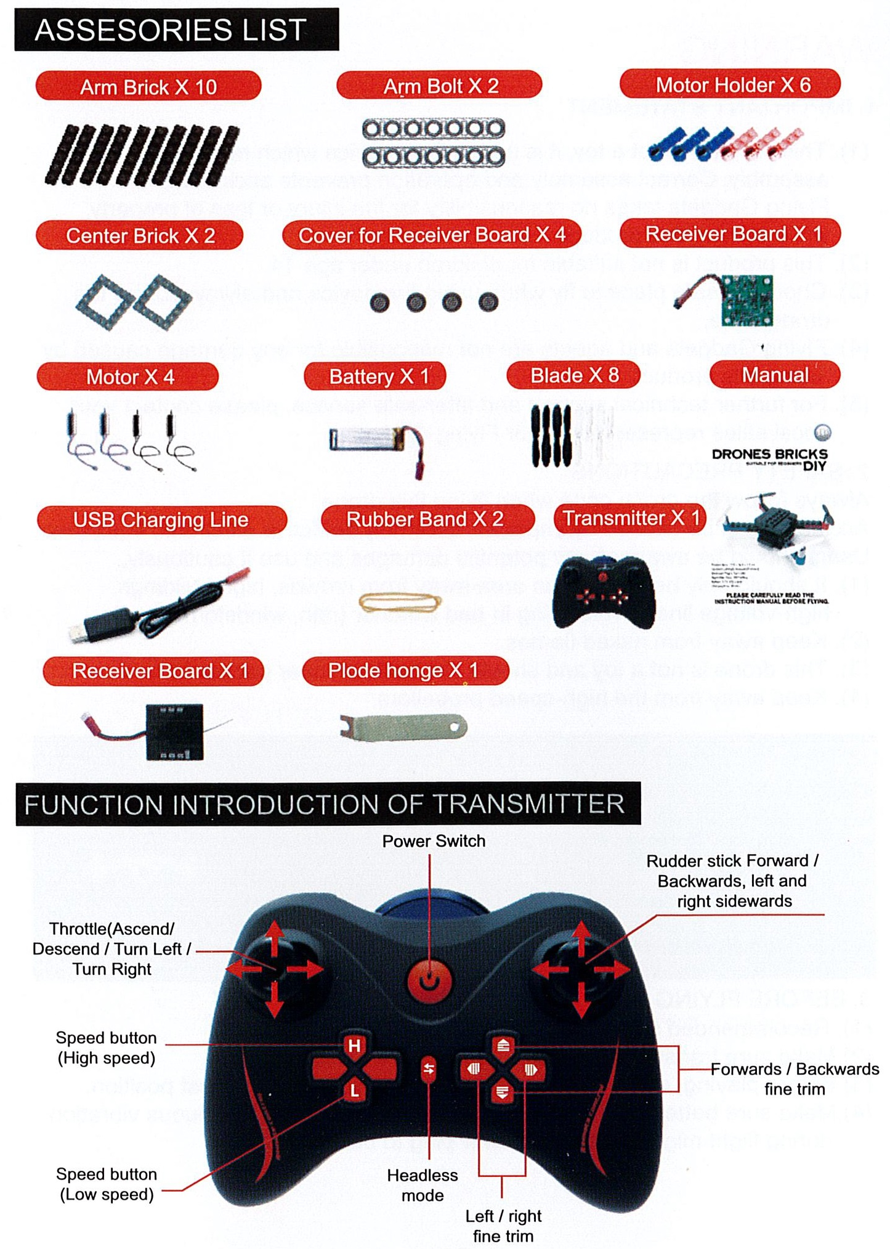

Diy Drone | Page  4 / 9

Instructions avant vol
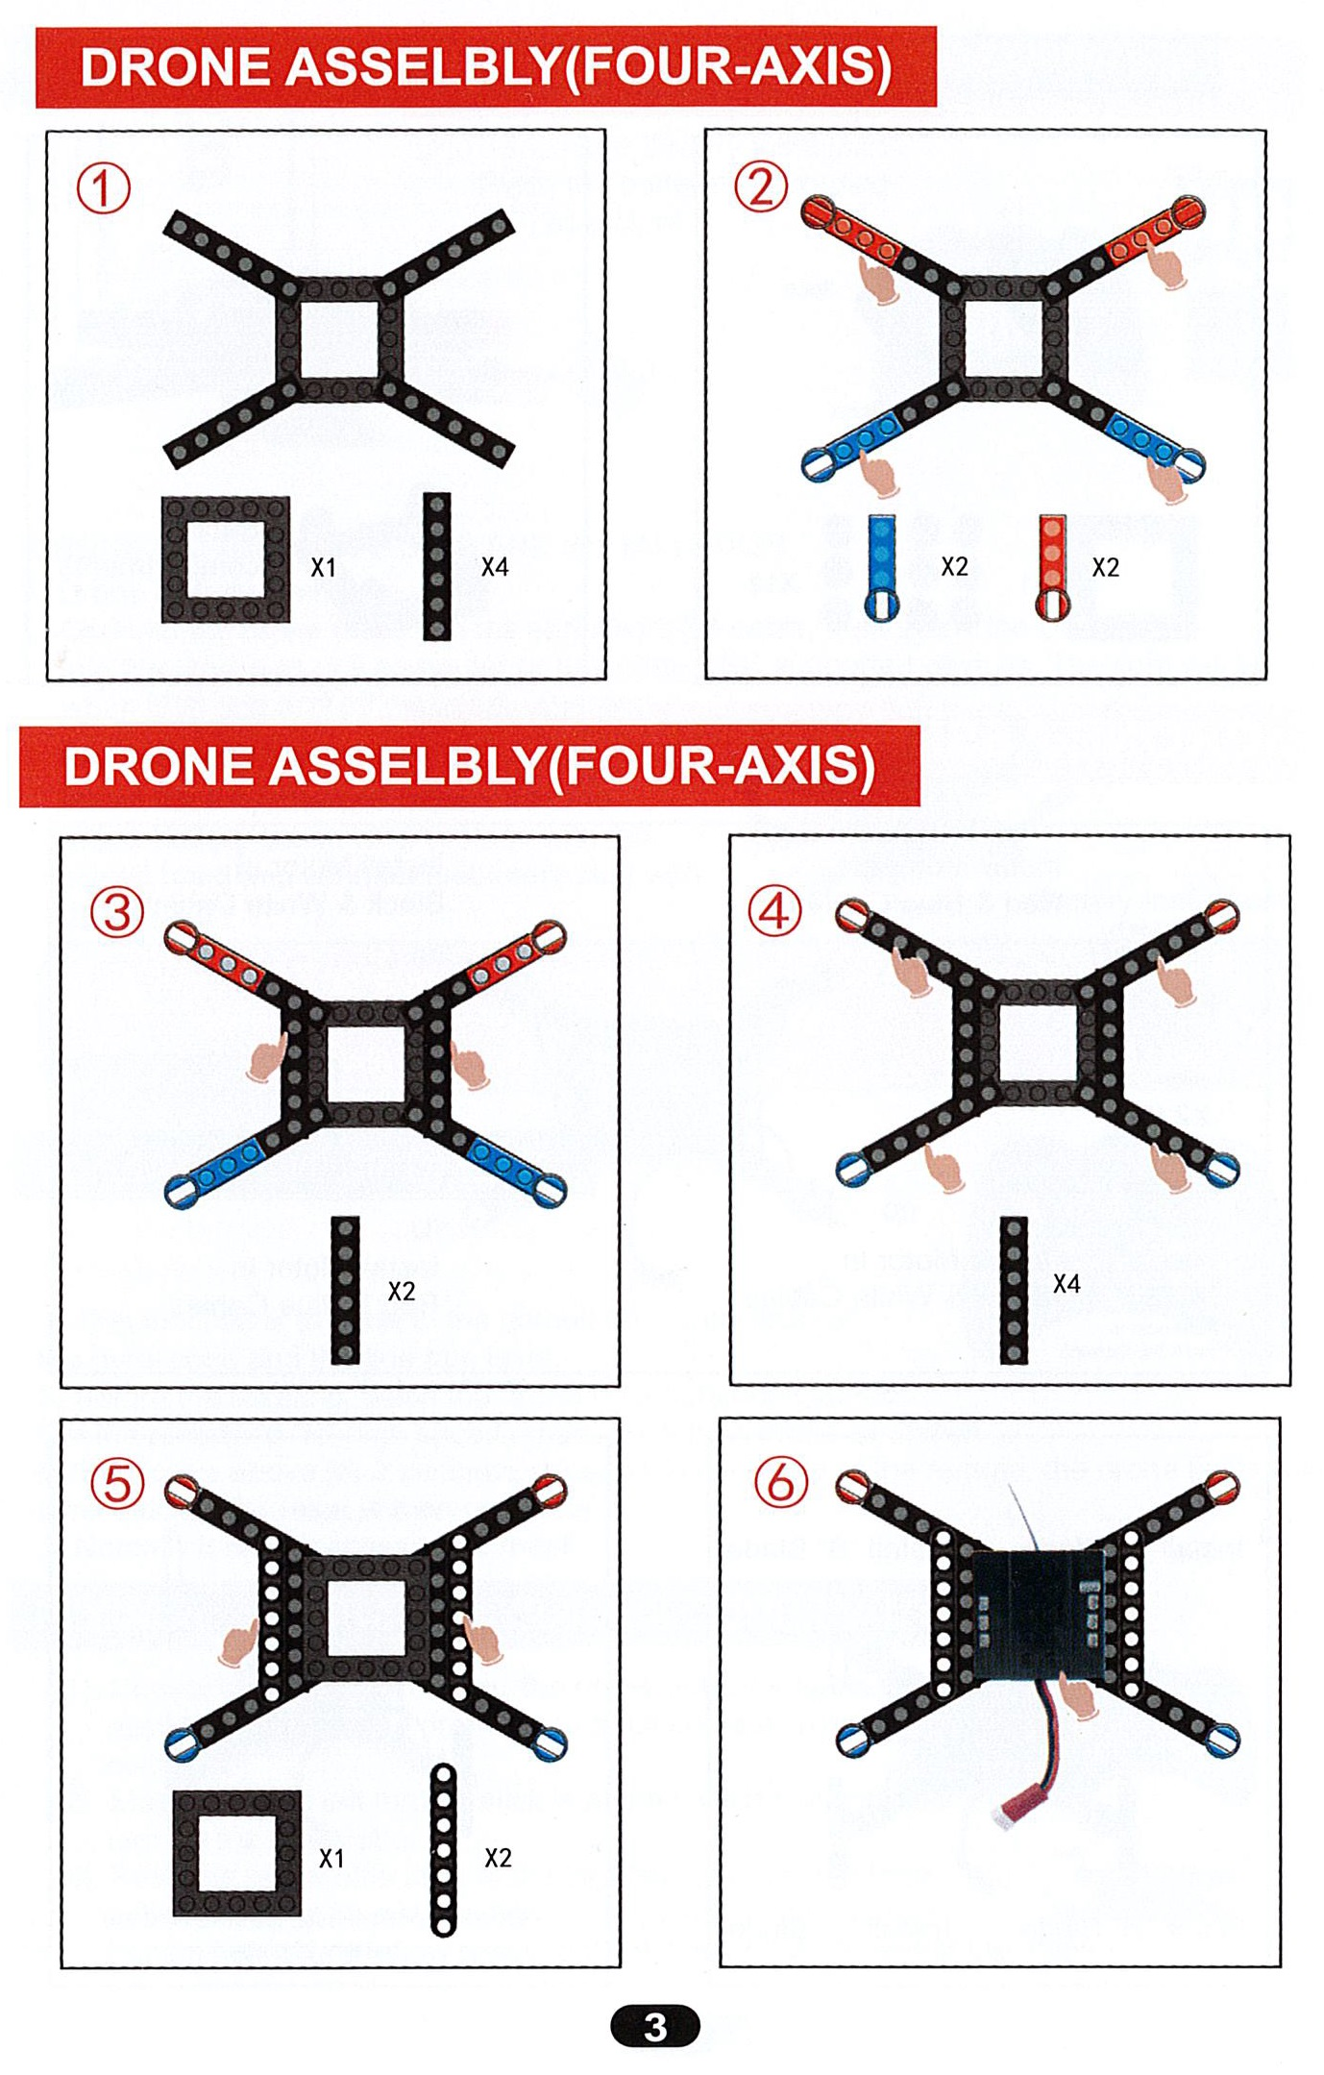

Diy Drone | Page  5 / 9

Instructions avant vol
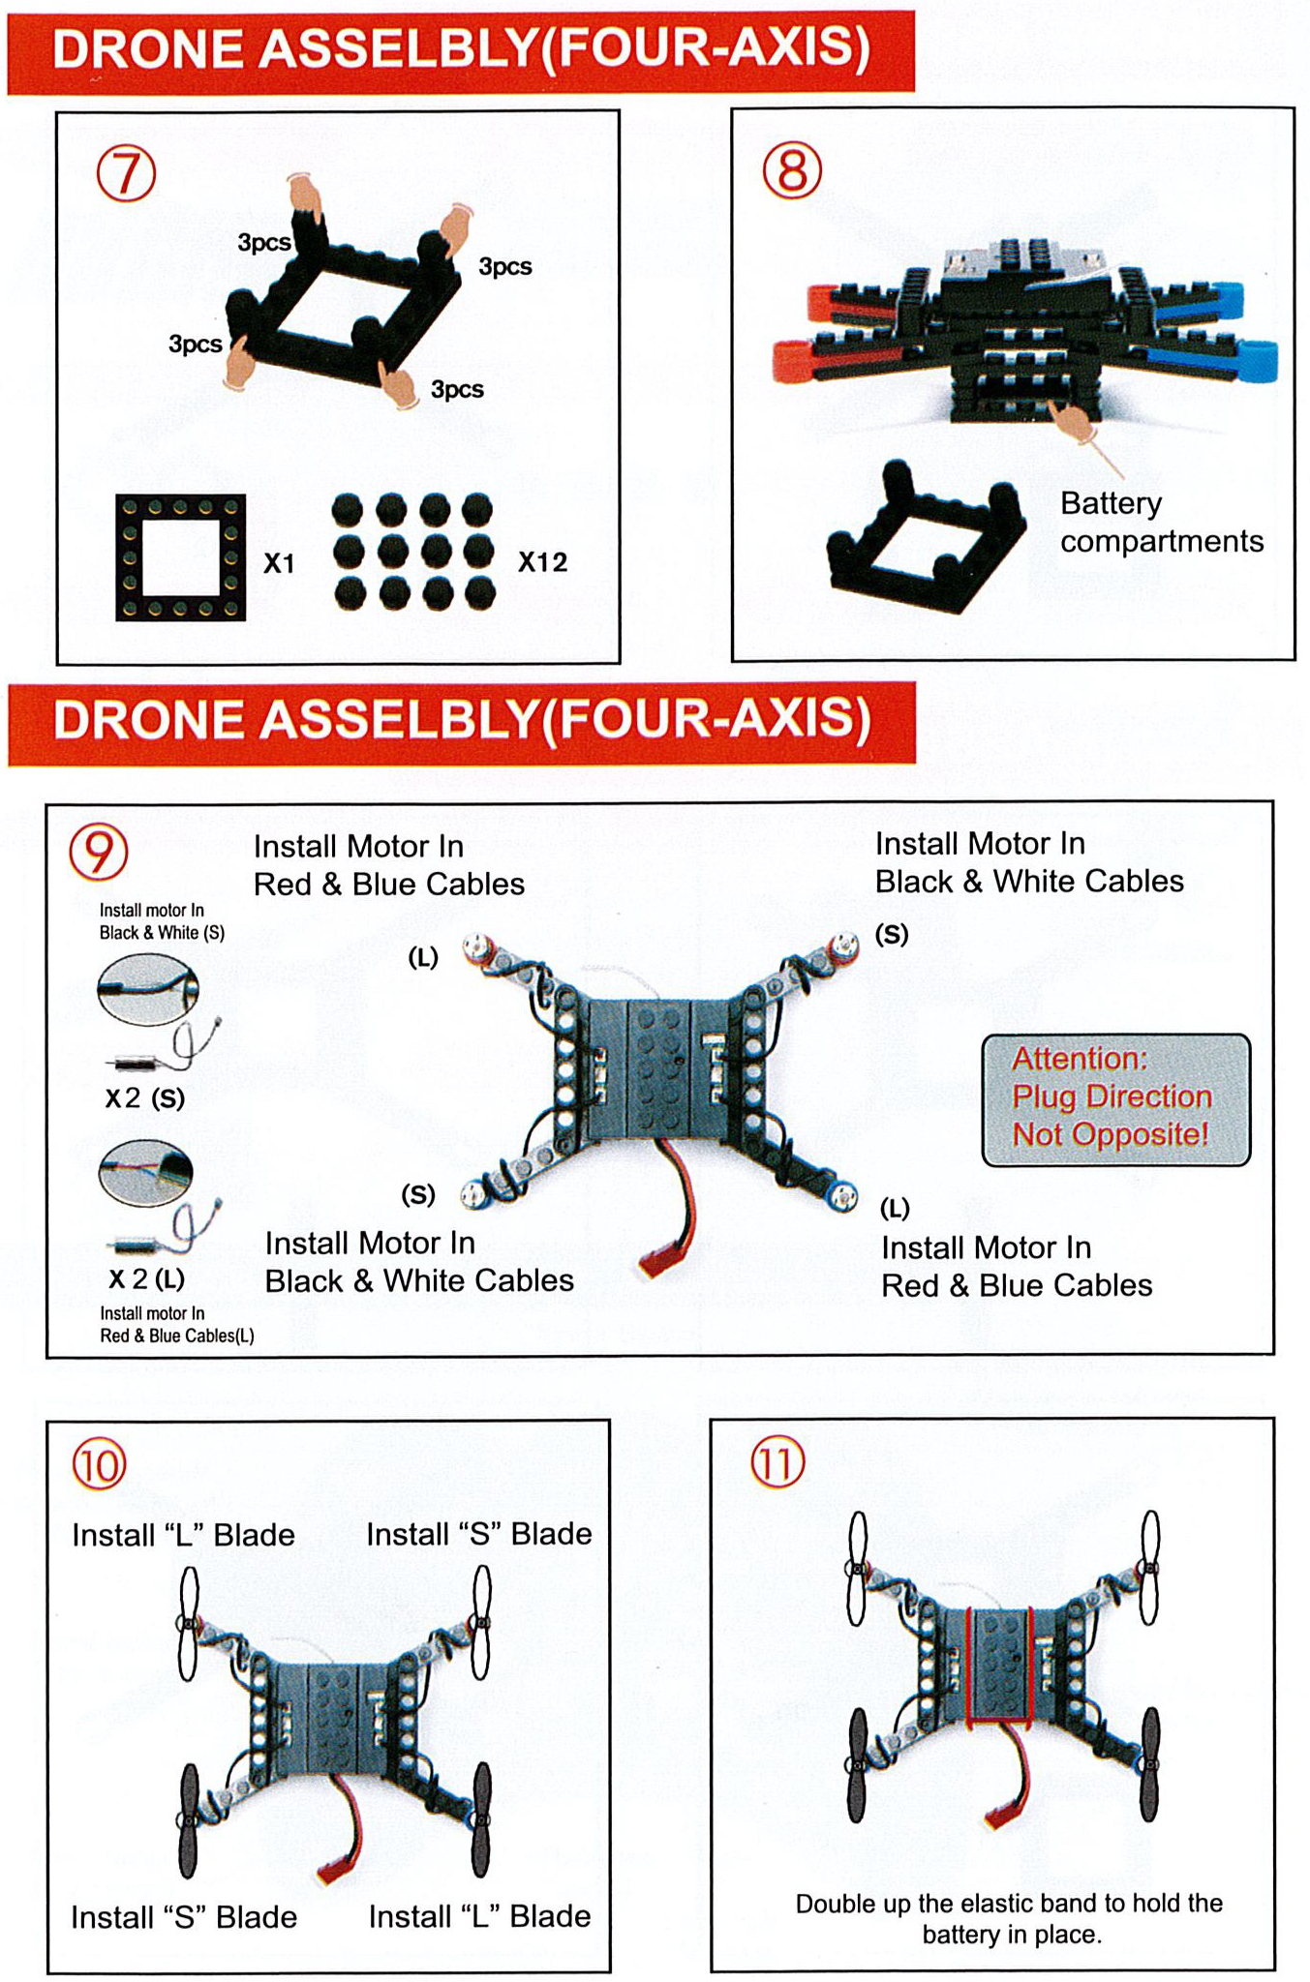

Diy Drone | Page  6 / 9

Instructions avant vol
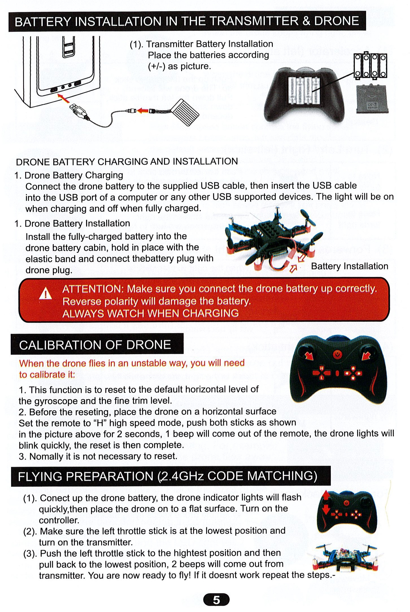

Diy Drone | Page  7 / 9

Instructions avant vol
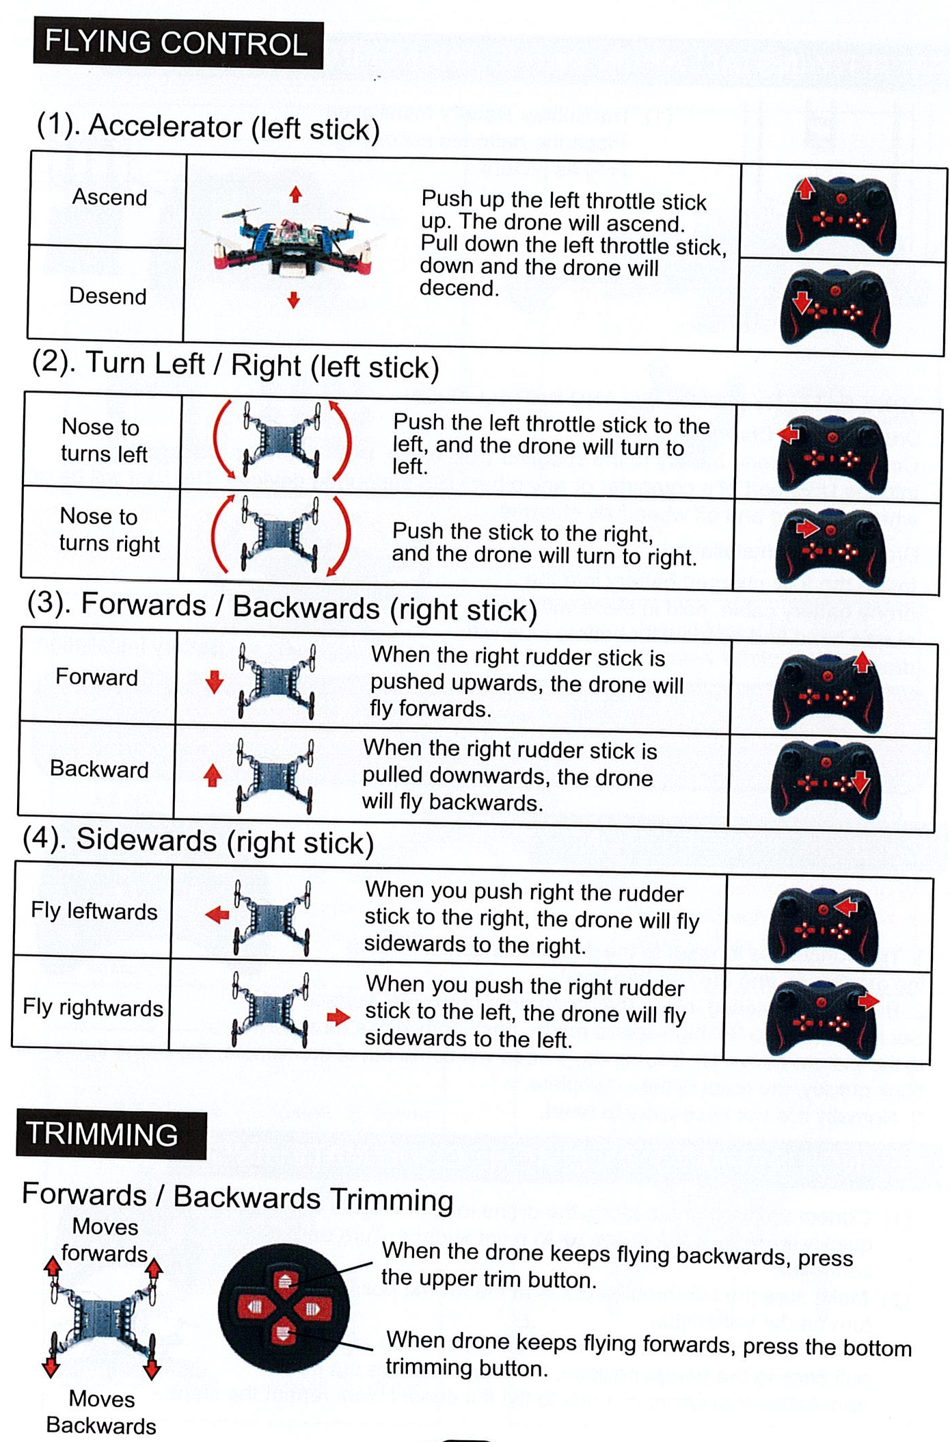

Diy Drone | Page  8 / 9

Instructions avant vol
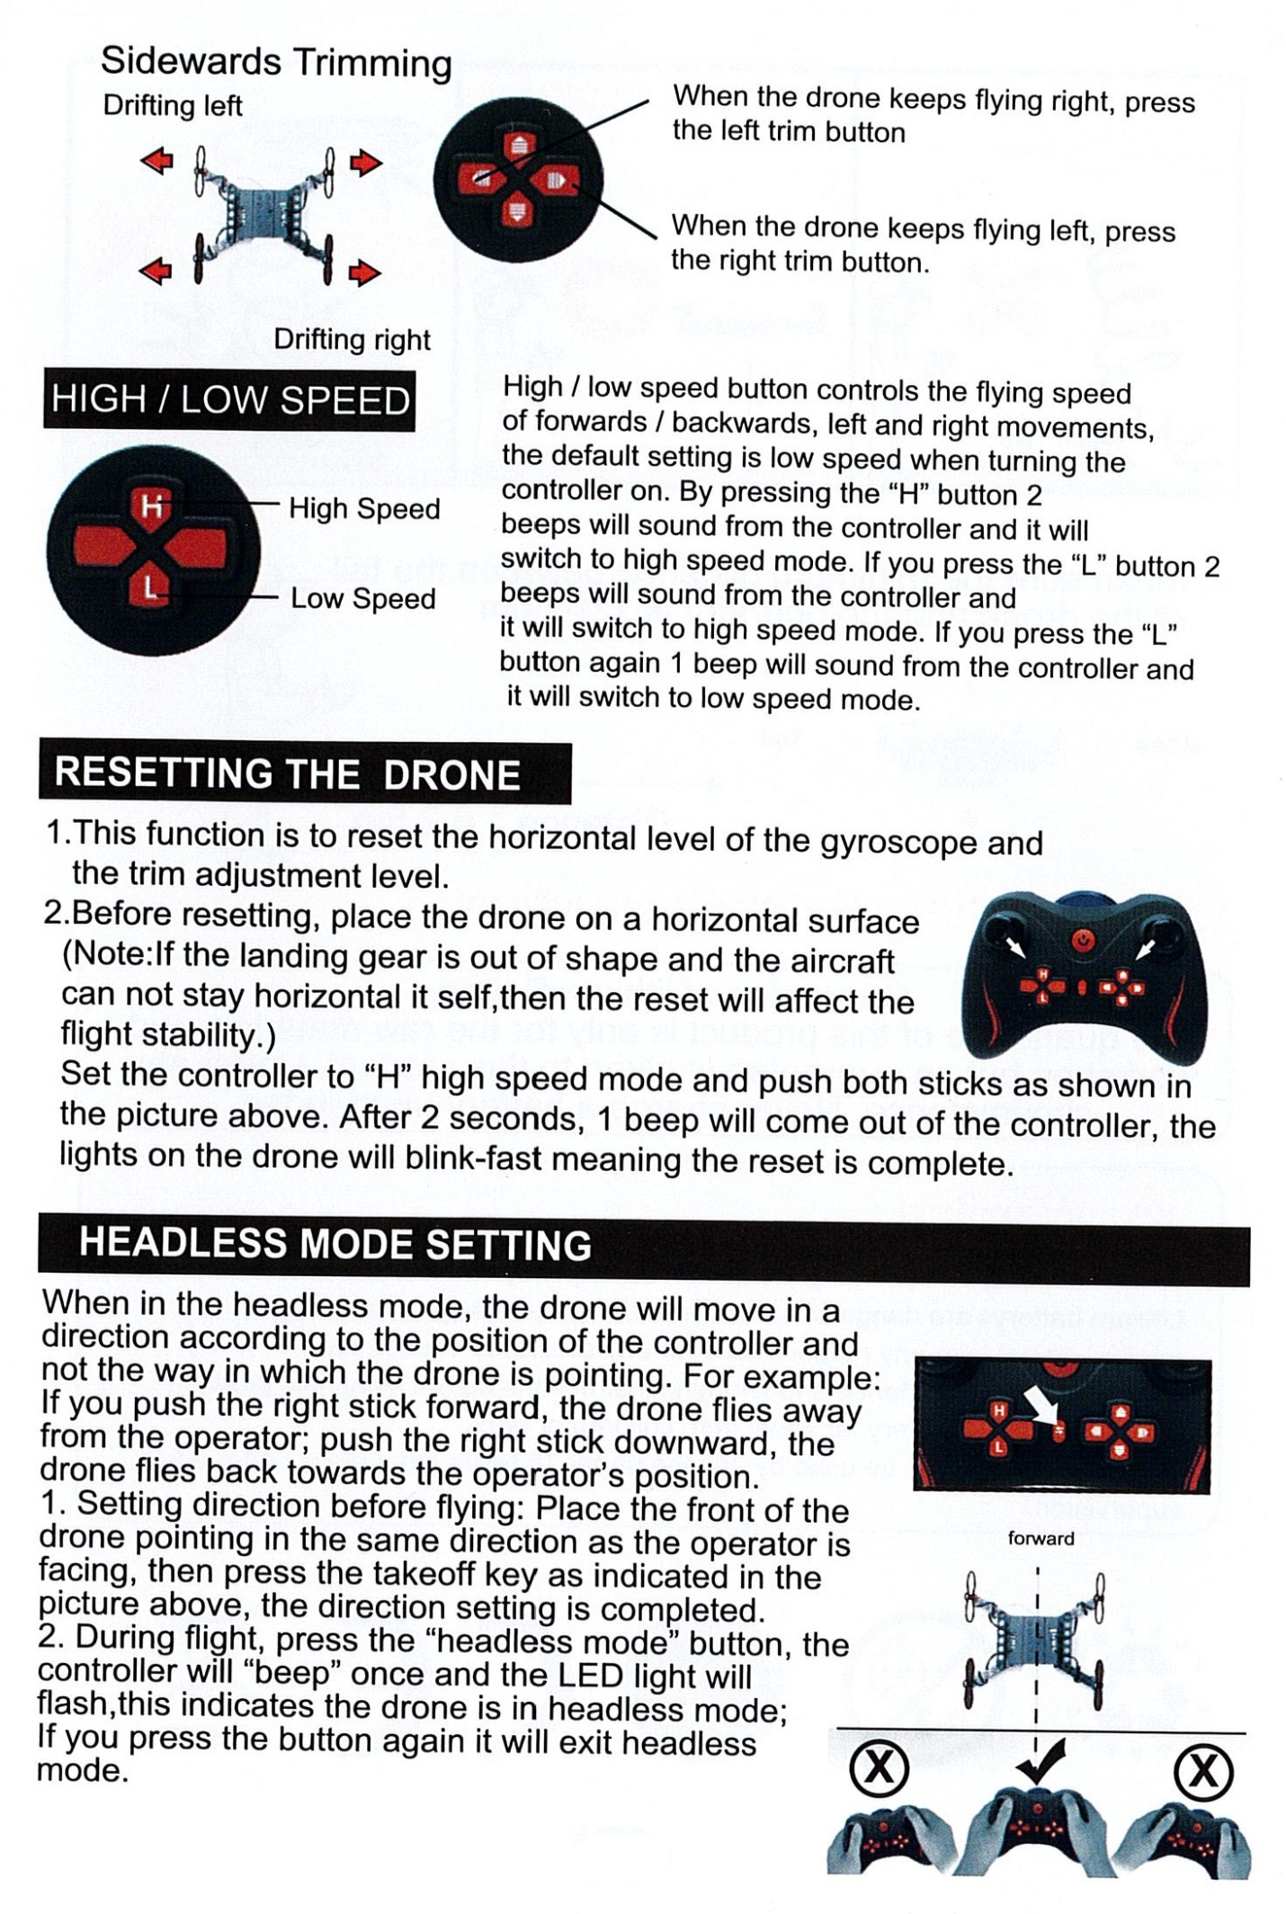

Diy Drone | Page  9 / 9

Instructions avant vol
